Isječak programskog koda vezan za temeljnu funkcionalnost sustava

Kako je ova aplikacija podijeljena na tri razi ne (Model, View, Controller), prikazani si isječci programskog koda kroz sve razine, i to kroz primjer prikazivanja radnih naloga (voditelj i direktor smiju vidjeti sve radne naloge, servisni savjetnici samo one na kojima su oni servisni savjetinivi).

# Model

S obzirom da se radni okvir Rails brine o preslikavanju relacija u bazi podataka u objekte, u aplikaciji imamo pristup svim razredima modela.

U nastavku je prikazan model za radni nalog (eng. *order*) (slika N) i pripadajuča tablica u bazi podataka (slika N+1). U modelima se uglavnom nalaze validacije, asocijacije i metode za koje rade s tim objektima. U ovom primeru mogu se vidjeti asocijacije između radnog naloga, stranke (eng. *client*), vozila (eng. *vehicle*) i korisnika (eng. *user*). Na taj način se logika za pristup podacima odvaja u poseban razred, što omogućuje veću čitljivost koda.

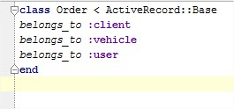

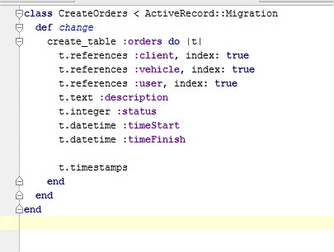

Isto tako bilo bi dobro napomenuti da Rails svakoj tablici dodje skriveni stupac id koji se automatski inkenmentira i dodaje u svaki redak tablice. Uz id Rails jos dodaje i jedna vremenska oznaka (eng. *timestamps*) koji označava vrijeme stvaranja tog redka tablice i pri stvaranju automatski se popunjava od strane Railsa.

# Controller

Glavna zadaća kontrolera je povezivanje podataka iz modela sa njihovim prikazivanjem. Svaka metoda kontrolera predstavlja akciju koja će se izvesti nakon što korisnik unese određeni URL. U nastavku je navedeno prvih par metoda iz orders_controller.rb (slika N+2).

Metoda *index* dohvača popis svih radnih naloga iz modela.

Metoda *show* dohvača određeni radni nalog iz modela.

Metoda *new* dohvača oblik radnog naloga iz modela.

Metoda *edit* dohvača određeni radni nalog iz modela.

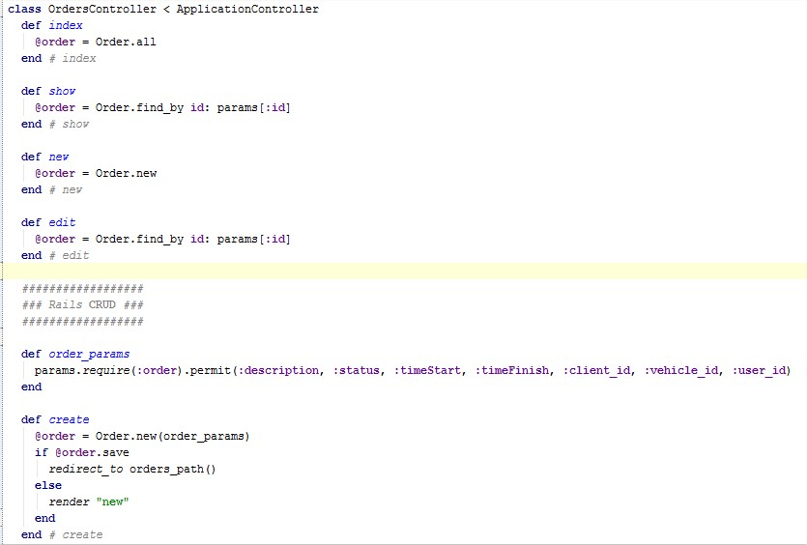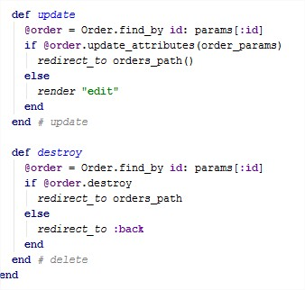

# View

Za view ruby koristi ekstenziju .html.erb. Erb predstavlja ugrađuni ruby (engl embedded ruby). Sve sto se nalazi unutar <% ... %> tagova renderira se kao ruby. Koriste se još i <%= ... %> tagovi koji služe za ispisivanje onoga što se dobiva izvođenjem koda u tom tagu. Osim toga rails nudi i korištenje složenije logike za prikaz podataka (naprimjer .each).

Još jedna dosta korisna mogućnost je renderiranje parcijalnih pogleda. Često upotreblljivani kod se izdavja u posebnu datoteku i onda se u njega umeče ostatak koda po potrebi (uglvnom se radi o headeru).

Ovdje je prikazan (slika N+3) kod view-a (order/_index.html.erb) koji predstavlja pregled radnih naloga. To je potpuni kod te datoteke koji se kasnije umeče u prikaz stranice.

